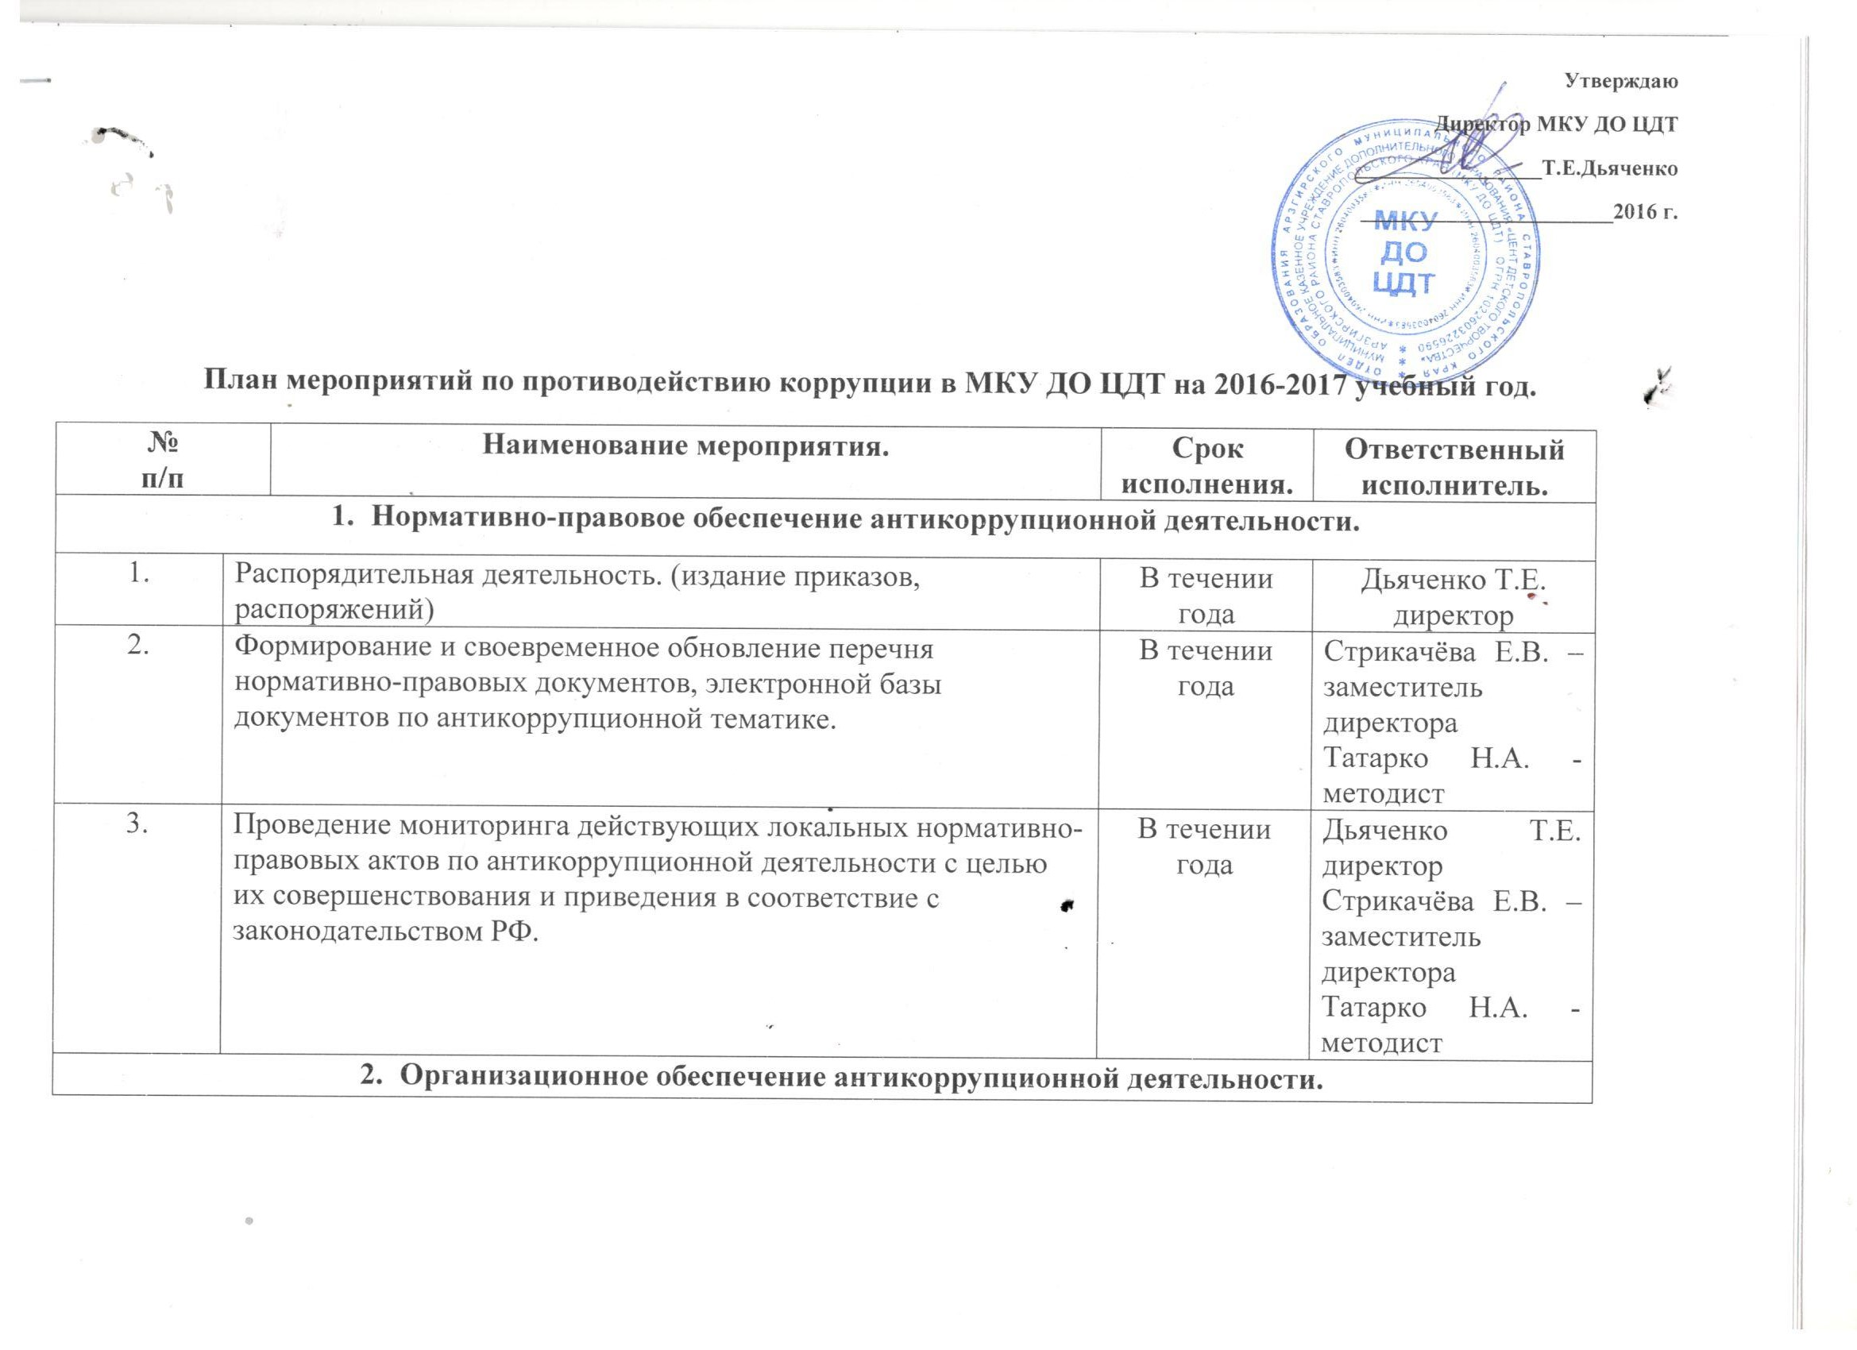
1. | Обеспечение качества предоставления муниципальных услуг «Зачисление в образовательную организацию» и «Предоставление информации об образовательных программах и учебных планах, рабочих программах учебных курсов, предметах, дисциплин (модулях), календарных учебных графиках» в соответствии с утверждёнными Административными регламентами | в течение года | Стрикачёва Е.В.., заместитель директора ;
2. | Организация мероприятий, направленных на формирование нетерпимого отношения к коррупционным проявлениям. | в течение года | Стрикачёва Е.В., заместитель директора по УВР; Ляшенко М.И., председатель Управляющего совета.
3. | Обеспечение деятельности Комиссии по противодействию коррупции в части выявления соблюдения требований к служебному поведению работников МКУ ДО «ЦДТ» и по урегулированию конфликта интересов | в течение года | Дьяченко Т.Е., директор;  Стрикачёва Е.В.., заместитель директора по учебно-воспитательной работе
4. | Проведение инвентаризации имущества МКУ ДО «ЦДТ» на предмет выявления имущества, не используемого для реализации образовательной деятельности | 1 раз в год | Дьячеко Т.Е., директор;  Максимова В.С., завхоз
3. Кадровая работа
1. | Организация повышения квалификации членов комиссии по противодействию коррупции | в течение года | Дьяченко Т.Е., директор
4. Мониторинг эффективности мер, направленных на предупреждение коррупции
1 | Контроль за выполнением Плана мероприятий по противодействию коррупции. | в течение года | Дьяченко Т.Е., директор,  Стрикачёва Е.В., заместитель директора
2 | Ведение журнала учёта обращений граждан о фактах коррупционных проявлений. | в течение года | Татарко Н.А., методист
3 | Организация мониторинга выполнения педагогическими работниками антикоррупционного законодательства (изучение жалоб, собеседование с родительской общественностью и учащимися, наблюдение за работой педагогов, анкетирование  родителей (законных представителей). | в течение года | Дьяченко Т.Е.., директор
4 | Проведение анкетирования учащихся и родительской общественности о степени удовлетворённости качеством предоставляемых образовательных услуг. | ежеквартально | Комаревцева А.Л., педагог-организатор
5. Информационная работа по противодействию коррупции с педагогическими работниками и родительской общественностью
1 | Размещение на официальном сайте нормативных актов и плана антикоррупционных мероприятий в МКУ ДО «Центр детского творчества» | в течение года | Стрикачёва Е.В.., заместитель директора по УВР; Татарко Н.А., методист
2. | Проведение семинаров для сотрудников МКУ ДО «Центр детского творчества» с целью их информирования об изменениях законодательства по противодействию коррупции | по мере изменения действующего законодательства | Дьяченко Т.Е., директор;  Стрикачёва Е.В., заместитель директора
3. | Информирование родительской общественности об организации работы системы «Телефон доверия» по фактам коррупционной направленности. | в течение года | Татарко Н.А., методист
4 | Проведение общецентровских родительских собраний:  - «Предоставление образовательных услуг»;  - «Публичный доклад как средство информационной открытости и доступности деятельности ОО» | сентябрь - октябрь  февраль | Стрикачёва Е.В.., заместитель директора по УВР  Дьяченко Т.Е., директор
5 | Изучение нормативных документов, методических рекомендаций, регулирующих вопросы противодействия коррупции, ознакомление с ними членов педагогического коллектива и родительской общественности | в течение года | Дьяченко Т.Е., директор;  Стрикачёва Е.В.., заместитель директора по УВР
6 | Обновление материалов информационного стенда. | октябрь . | Стрикачёва Е.В.., заместитель директора по УВР

6. Обеспечение информационной открытости деятельности Центра детского творчества
1. | Размещение Публичного доклада на официальном сайте | июнь | Стрикачёва Е.В., заместитель директора по УВР
2 | Размещение информации о деятельности на официальном сайте ( нормативно-правовая база, информация о финансово-хозяйственной деятельности, информация о мероприятиях и т.д.) | в течение года | Стрикачёва Е.В., заместитель директора по УВР;  Татарко Н.А., методист;  Максимова В.С., завхоз.
7. Деятельность по противодействию коррупции с учащимися
1. | Организация встреч с учащихся с представителями правоохранительных органов | в течение года | Татарко Н.А., методист
2. | Проведение профилактических бесед с учащимися | в течение года | Татарко Н.А., методист
3. | Организация и проведение мероприятий с учащимися, направленных на формирование антикоррупционного мировоззрения | в течение года | Татарко Н.А., методист  Погода А.В., методист
4. | Проведение анкетирования среди учащихся старшего возраста по вопросу отношения к проблеме коррупции | октябрь-ноябрь | Татарко Н.А., методист  Погода А.В., методист
5. | Организация мероприятий, приуроченных к Международному Дню борьбы с коррупцией | Согласно плана мероприятий | Комаревцева А.Л., педагог-организатор

